CURICULUM VITAE

Nama : Fery Yanto, S.Pd
Umur : 39 Thn
Tempat/tanggal lahir : Bangko, 17 Nopember 1975
Bangsa : Indonesia
Agama : Islam
Alamat Domisili : STKIP Siliwangi Bandung Gedung E2 Jalan Terusan Jendral Sudirman Cimahi 40526. Hp.085234085321. Email: fery1711@gmail.com
Menerangkan dengan sesungguhnya :
Pendidikan
1981 - 1987 : SDN 152/VI Bangko (Jambi)
1987 - 1990 : SMPN 1 Bangko (Jambi)
1990 - 1993 : SMAN 1 Bangko (Jambi)
1994 - 2001 : STKIP YPM Bangko (Jambi)
2013- : Pasca Sarjana PLS STKIP Siliwangi Bandung (Sedang Penyelesaian Tesis)
Pengalaman Bekerja
- 1999 - 2001 : Guru MTs Pondok Pesantren Pancasila Kota Bengkulu
- 2001 - 2006 : Guru STM Masurai Bangko (Jambi)
- 2006 - : Pemilik dan Manager AHNY Cell, Warnet dan Digital Printing
- 2012 - 2014 : Dosen STKIP YPM Bangko (Jambi)
Pengalaman Organisasi
1995 - 1996 : Sekretaris Umum PC. PMII Kabupaten Sarolangun Bangko (Jambi)
1996 - 1997 : Ketua Umum PMII Kabupaten Sarolangun Bangko (Jambi)
1997 - 1998 : Ketua Umum PMII Kabupaten Sarolangun Bangko (Jambi)
1998 - 1999 : Sekretaris DPD KNPI Sarolangun Bangko (Jambi)
1999 - 2001 : Sekretaris PW. GP. Ansor Bengkulu
2001 - 2005 : Bendahara Umum GP Ansor Kabupaten Merangin (Jambi)
2005 - 2009 : Sekretaris PC. NU Merangin (Jambi)
2012 - 2017 : Sekretaris Umum Ikatan Sarjana NU (ISNU) Kabupaten Merangin (Jambi)
2014 - 2019 : Sekretaris Lembaga Sertifikasi Profesi Pendidik PNF Nasional (LSP. PPNF N)
2015 - 2020 : Wakil Sekretaris Jenderal DPP Perjuangan Rakyat Nusantara (Pernusa)

Demikian daftar riwayat hidup ini saya buat dengan sebenarnya.

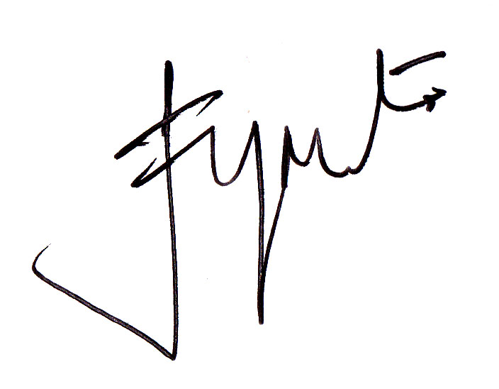
Cimahi, 15 Februari 2015
Saya Yang Bersangkutan

(Fery Yanto, S.Pd)

